## Annexe 4



Informations à l’attention du médecin

QUESTIONNAIRE MÉDICAL A REMPLIR PAR LES PARENTS

## Relatif à la dérogation aux travaux règlementés des élèves mineurs

ANNÉE SCOLAIRE : 2023-2024 Lycée Nicolas Appert Orvault

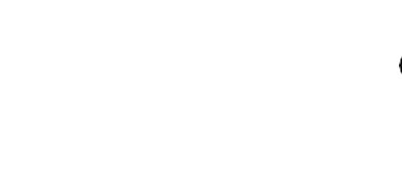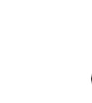

Nom et prénom de l’élève :

Classe : PROF. 2de

S.T.H.R. 2de

Né (e) le :

Téléphone des parents :

BTS

Commune de résidence :

1ère

1ère

MAN

Term.

Term.

|  |  |  |  |
| --- | --- | --- | --- |
| 1. Maladies présentées antérieurement par votre enfant :  A-t-il déjà fait des convulsions ? | OUI | NON | si oui, à quel âge ? |
| A-t-il eu d’autres maladies neurologiques ? | OUI | NON |  |
| A-t-il eu des maladies respiratoires ou allergiques ? | OUI | NON | précisez |
| A-t-il fait des otites à répétition ? | OUI | NON |  |
| A-t-il eu des problèmes de hanche ou de dos ? | OUI | NON |  |
| Autres maladies importantes ? | OUI | NON | précisez |
| A-t-il eu des accidents ? | OUI | NON | précisez |
| A-t-il été hospitalisé et/ou opéré ? | OUI | NON | précisez |
| 2. État de santé actuel de votre enfant :  A-t-il des pertes de connaissance, malaises…? | OUI | NON |  |
| A-t-il des maux de tête ? | OUI | NON |  |
| A-t-il des problèmes de vue ou de fatigue oculaire ? | OUI | NON |  |
| A-t-il de l’eczéma, allergie, urticaire, asthme ? | OUI | NON |  |
| A-t-il des problèmes de dos ou d’articulation ? | OUI | NON |  |
| Est-il souvent absent en classe ? | OUI | NON |  |
| Est-il suivi par : un médecin, un psychologue ou un psychiatre ? | OUI | NON | précisez |
| Suit-il un traitement ? | OUI | NON | précisez |

### Autres problèmes de santé à signaler :

Nom et téléphone du médecin traitant :

1. Vaccinations, rappel : tout élève doit être à jour des vaccinations et des rappels obligatoires prévus par la loi
2. Information importante :

La consommation de produits psycho-actifs (alcool, cannabis, autres drogues) et de certains médicaments peut avoir des conséquences en cas d’utilisation de machines dangereuses ou de conduite d’engins.

Elle peut entraîner une interdiction ponctuelle d’accès aux ateliers pour des raisons de sécurité.

Je déclare avoir pris connaissance de l’information ci-dessus.

Signature de l’élève Signature des parents

Le

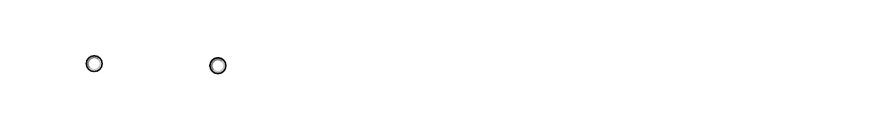

Dossier médical de l’élève :

Sans opposition écrite de votre part, les données nécessaires au suivi médical de votre enfant pourront être transmises aux professionnels de santé qui auront à le prendre en charge. À tout moment vous pourrez modifier votre décision.

J’accepte Je refuse

que les données nécessaires au suivi médical de mon enfant puissent être transmises aux professionnels de santé qui auront à le prendre en charge en santé scolaire.

Lu et approuvé par : Nom du ou des titulaire(s) de l’autorité parentale :

Date : le

Signature(s)

UNISTÈRE

DE L'ÉDUCATION

N/Œ10NALE

*Document à fournir aux familles d ès la rentrée en grand e section ou lors de toute ouverture de dossier puis à scanner dans Escula pe ava nt de le rendre aux sig nataires*



Dossier médical numériq ue ESCULA PE Accès et transm issions des données

# D escrip ti on d'Escula pe

Esculape permet la saisie des éléments recueillis lors des visites médical de votre enfant en milieu scolaire, dans un dossier rumérique protégé, pour organiser un suivi efficace de sa santé et favoriser son bien-être et sa réussite scolaire. Auparavant ces éléments étaient consignés dans un dossier papier.

Sous la responsabilité du médecin, les informations qui y figurent sont strictement confidentielles.

Les données recueillies concernent notamment les vaccinations, l'examen staturo-pondéral avec calcul de l'IMC, le bilan sensoriel : vue et audition, l'examen clinique, le bilan du langage, le bilan du développement de l'enfant, ou tout autre élément utile concernant sa santé, ainsi que les données d'état civil et de scolarité.

Les conclusions de ces bilans médicaux incluant, le cas échéant, des recommandation s, des conseils ou des demandes d'investigations complémentaires ainsi que, si besoin, la remise d'un courrier à l'attention du médecin traitant, vous seront transmises. Le médecin veille également au respect de la confidentialité de cette transmission. Une fois anonymisées, les données de santé peuvent être utilisées à des fins d'études épidémiologiques.

# Acco r d CN I L et exercice de vos droi ts

Application informatique hautement sécurisée pour le suivi de la santé de l'élève, Esculape est accessible aux médecins de l'éducation nationale ayant en charge votre enfant. Cette application du ministère de l'éducation nationale a reçu en date du 16 octobre 2017 l'accord de la Commission nationale de l'informatique et des libertés (CNIL) sous le numéro de déclaration 1980013 v 1.

Les droits d'accès et de rectification des données par l'élève, ses parents ou ses responsables légaux à l'égard du

tra itement de données à caractère personnel, prévus par les articles 39 et 40 de la loi du 6 janvier 1978, s'exercent soit sur place, soit par voie postale, soit par voie électronique a uprès du médecin de l'éducation nationale ou de l'inspecteur d'académie,directeur académique des services de l'éducation nationale.

# Conserva tion et tra nsmission des don nées

Conformément à la loi, ce dossier est conservé, actuellement jusqu'aux 28 ans révolus des personnes, dans les systèmes d'information du ministère de l'éducation nationale. Sous réserve de l'opposition prévue à l'article L. 1111-5, dans le cas d'une personne mineure, le droit d'accès est exercé par le ou les titulaires de l'autorité parentale et conformément à la loi n·2002-303 du 4 mars 2002 relative aux droits des malades et à la qualité du système de santé, vous pouvez obtenir communication de ces informations sur demande écrite auprès du médecin de l'éducation nationale conseiller technique départemental.

De plus, cette loi et le décret n" 2016-994 du 20 juillet 2016, disposent que toute transmission de données médicales d'un médecin à un autre professionnel de sa nté doit faire l'objet d'une autorisation préa lable. Cette disposition ne concerne pas la transmission entre médecins de l'éducation nationale d'une même académie.